Добавлено 05 мая 2018 года.

1. Для регистрации учетной записи перейдите по ссылке <https://www.google.ru/>.

2. В открывшемся окне нажмите на кнопку “Sign in”.

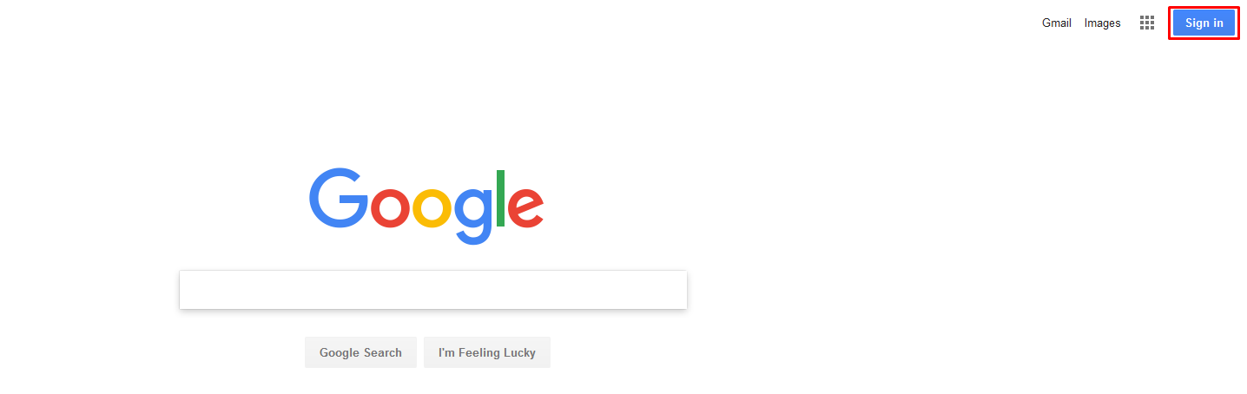

3. Далее щёлкните по ссылке “Create account”.

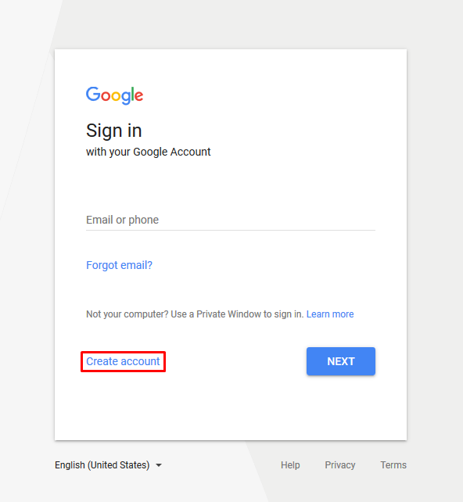

4. Заполните требуемые данные и нажмите на кнопку “Next”.

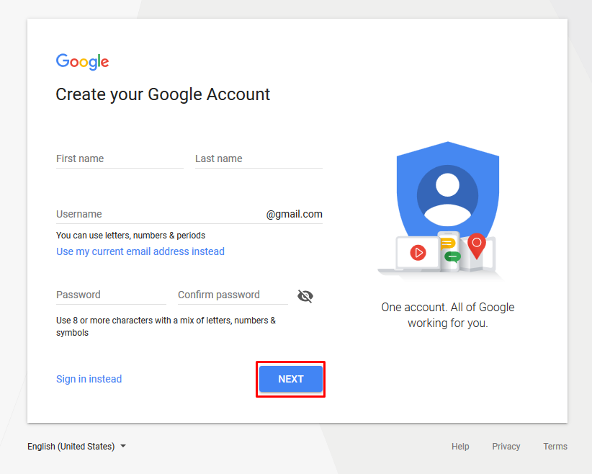

5. В следующем окне укажите номер телефона, дату рождения, пол и нажмите на кнопку “Next”.

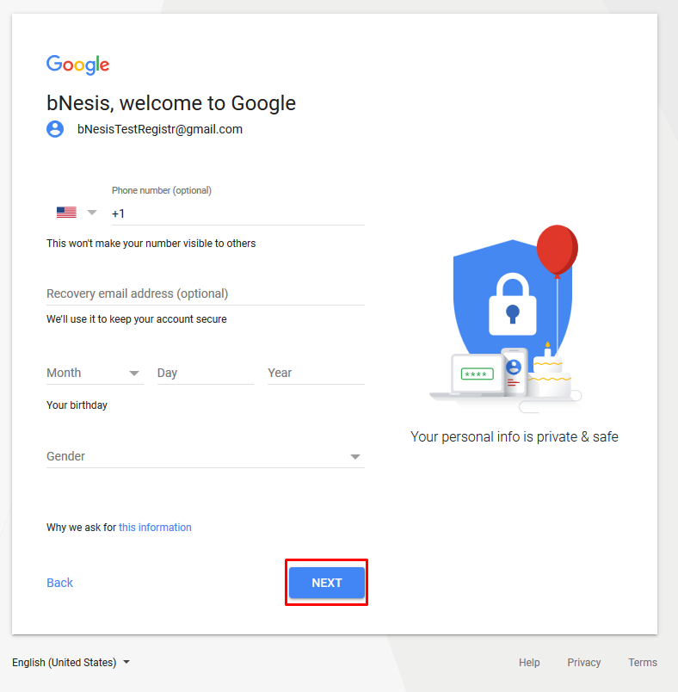

6. Необходимо верифицировать Ваш номер телефона, нажмите на кнопку “Send”.

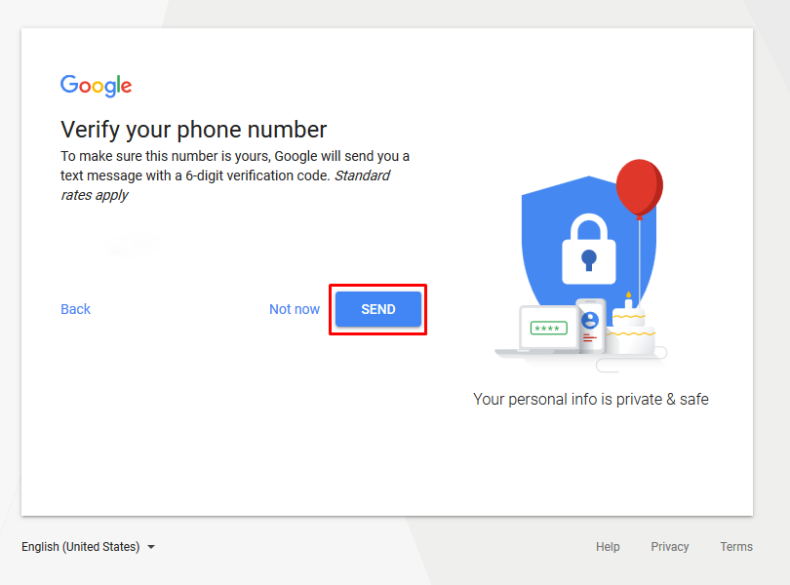

7. Укажите код, пришедший в СМС, и нажмите на кнопку “Verify”.

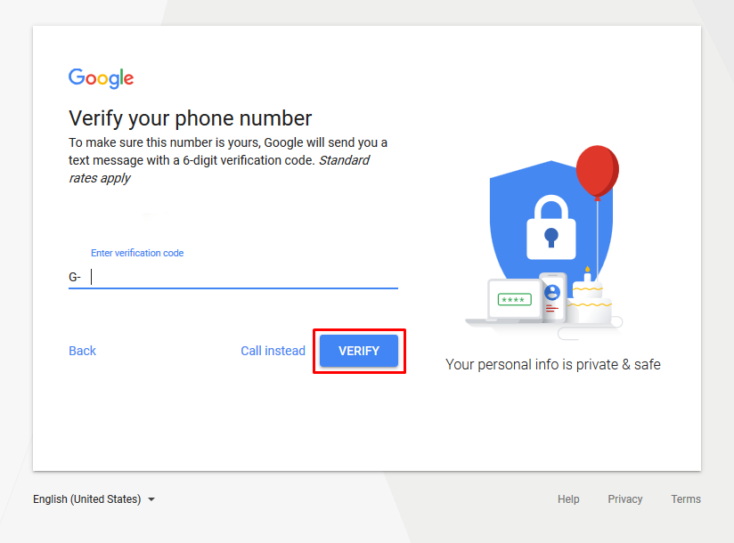

8. Прочитайте лицензионное соглашение и нажмите на кнопку “I agree”.

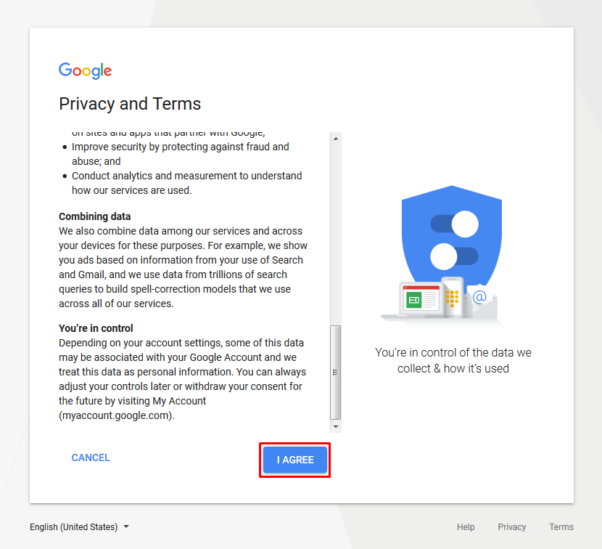

9. Вы зарегистрировались в сервисе Google.

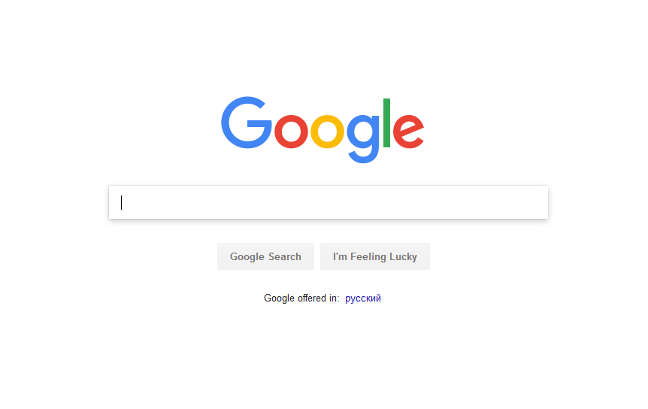

10. Для регистрации приложения перейдите по ссылке <https://console.developers.google.com/>.

11. Нажмите на кнопку “Create Project”.

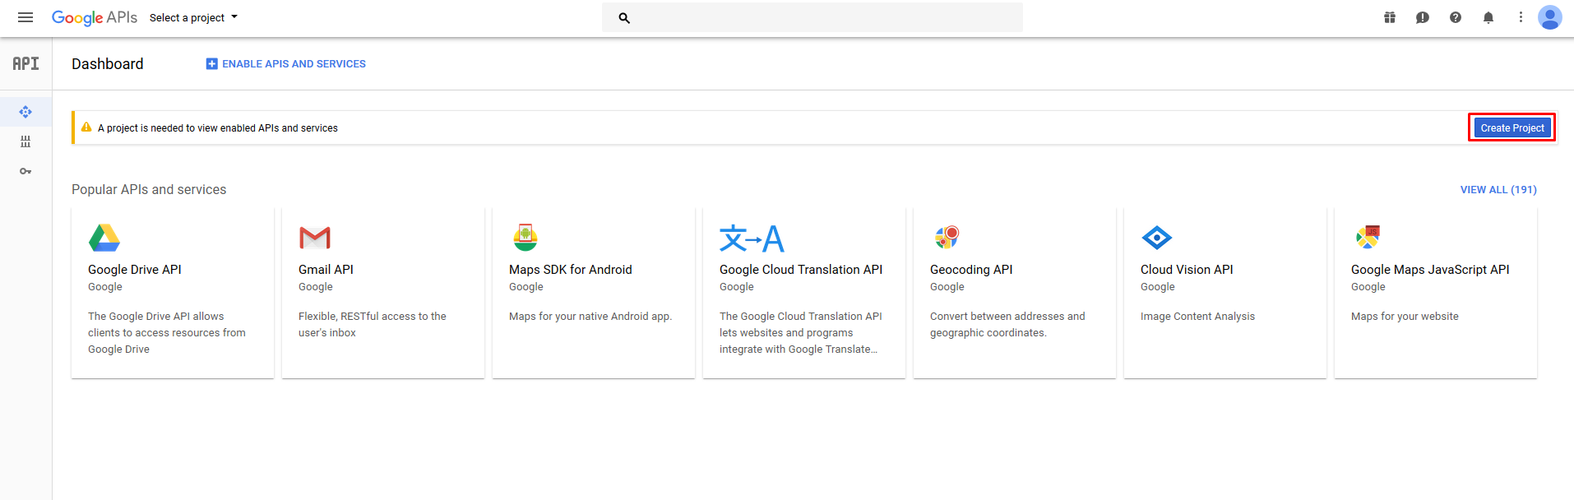

12. В следующем окне нажмите на кнопку “Create”.

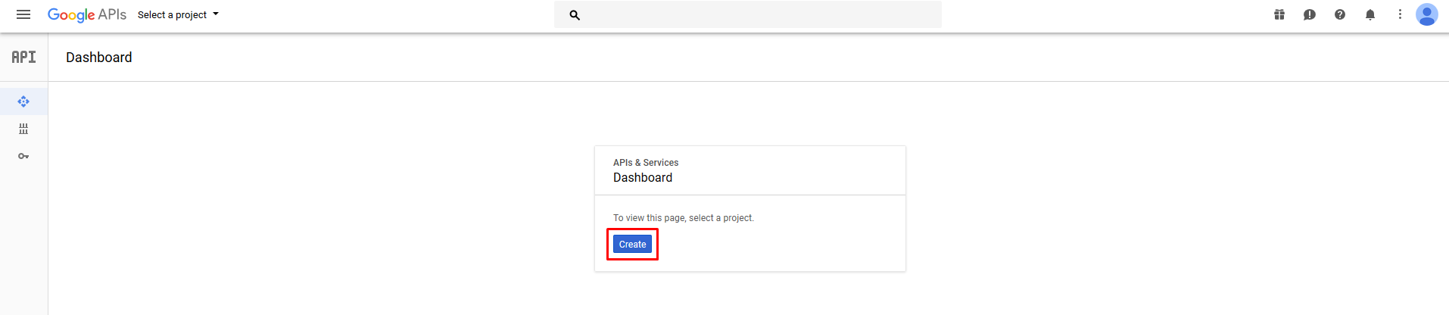

13. Укажите имя проекта и нажмите на кнопку “Create”.

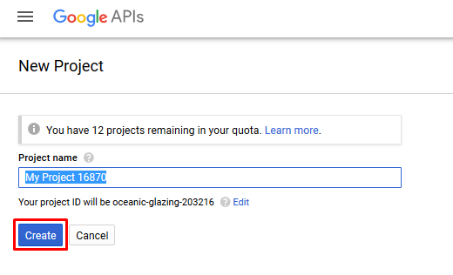

14. Перейдите в категорию “Library”.

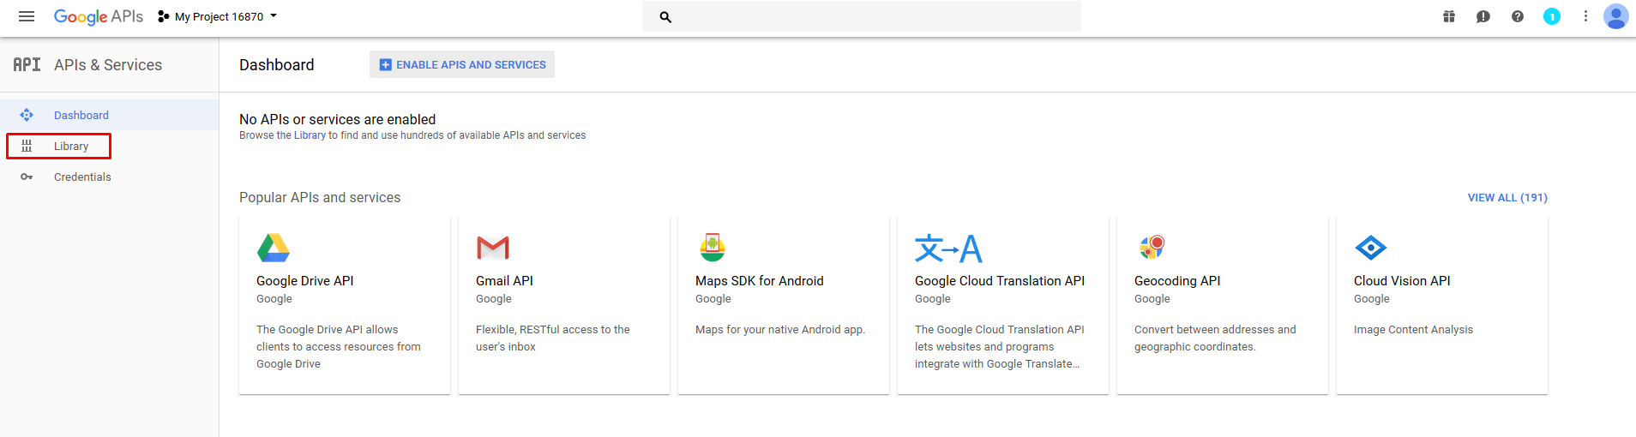

15. Здесь необходимо выбрать интересующий вас сервис Google.

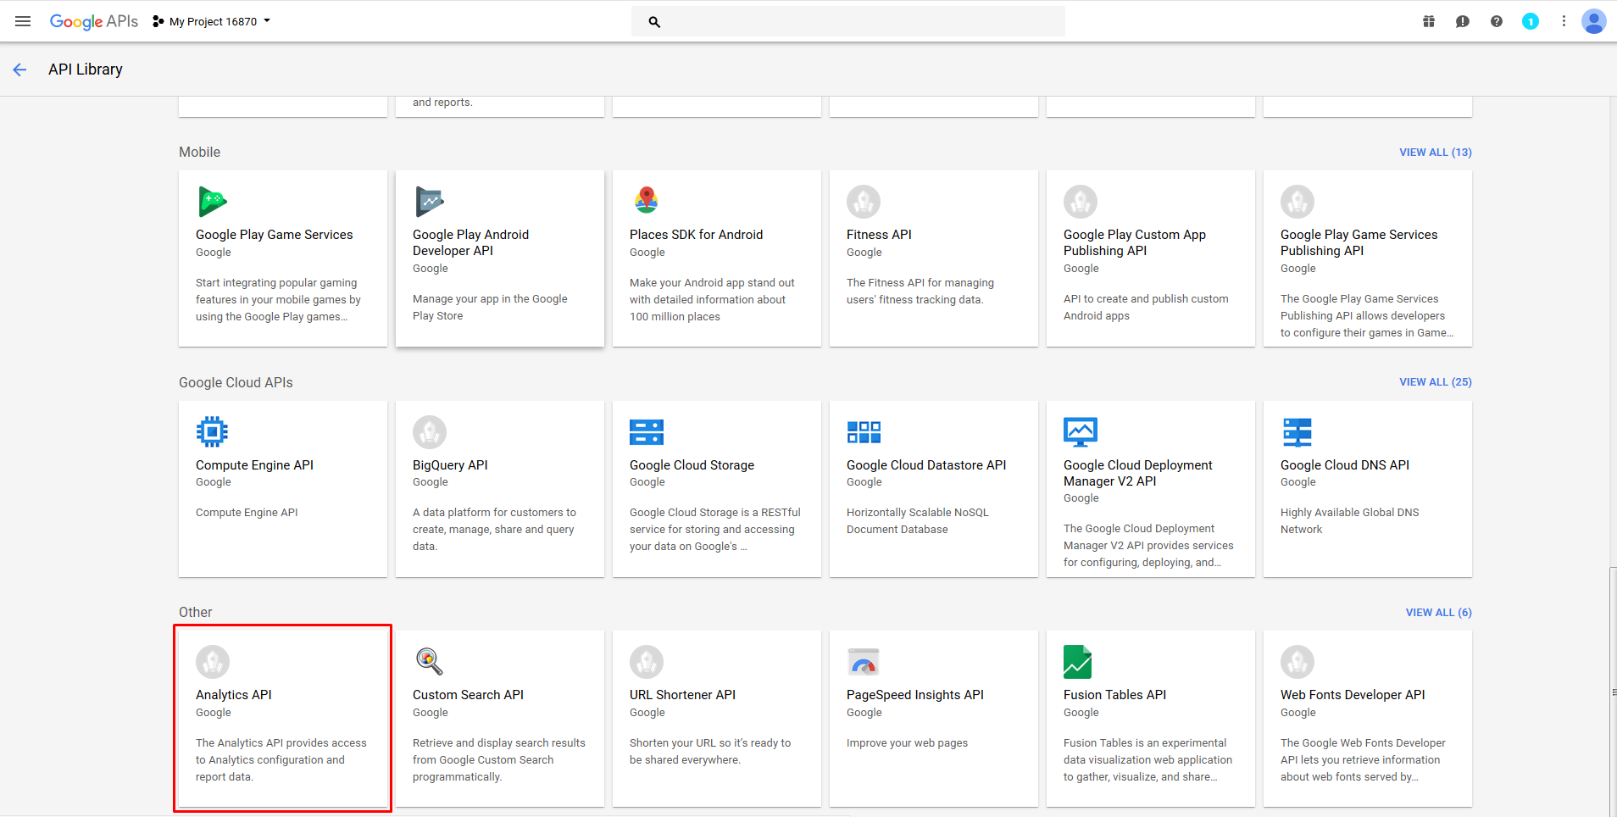

16. На следующей странице подключите API, нажав на кнопку “Enable”.

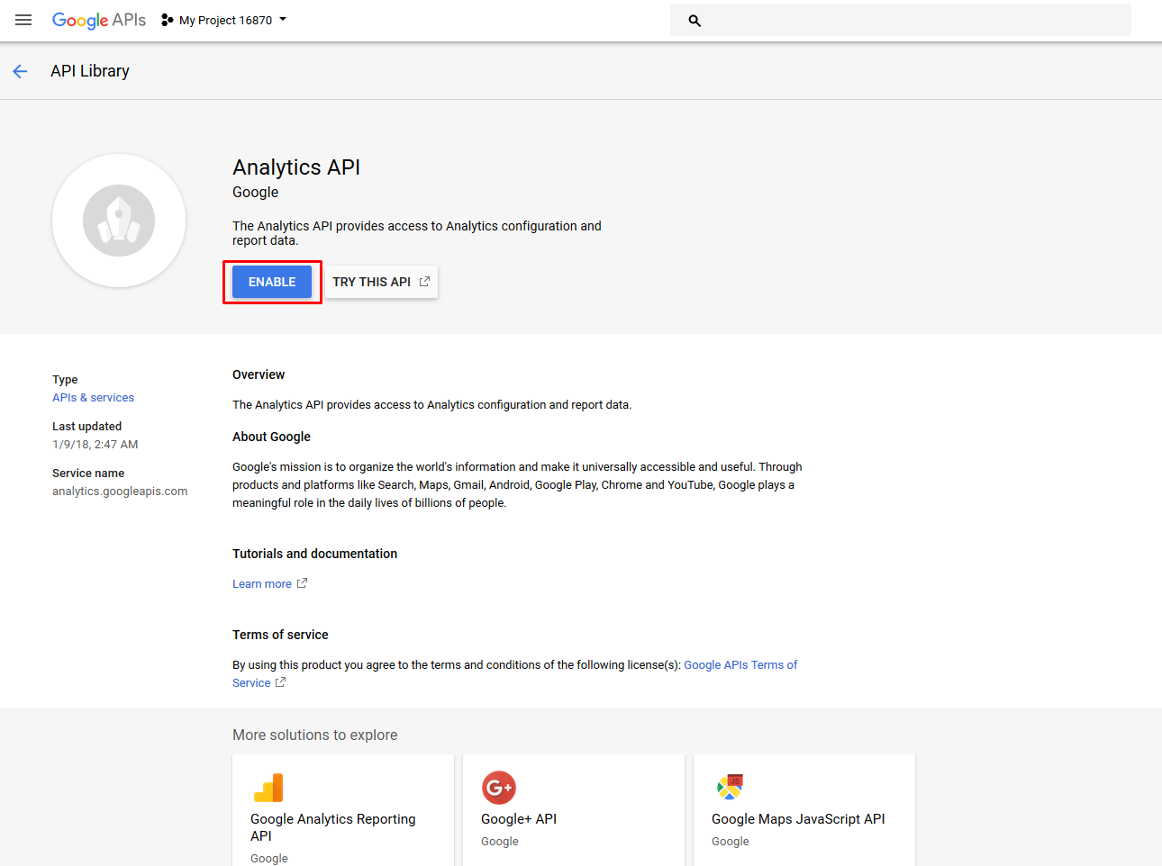

17. Далее Вы будете перенаправлены в окно настроек выбранного сервиса , нажмите на кнопку “Create credentials”.

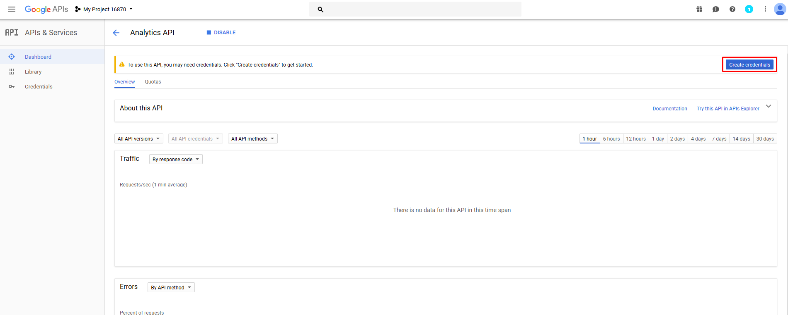

18. Произведите первоначальные настройки и нажмите на кнопку “What credentials do i need?”

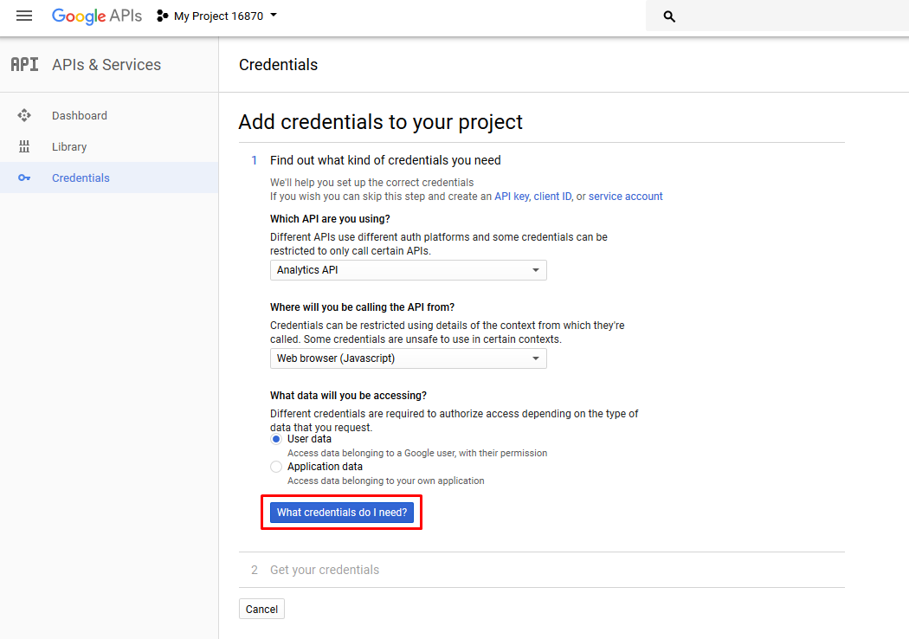

19. В следующем окне укажите редирект URL и нажмите на кнопку “Create OAuth client ID”.

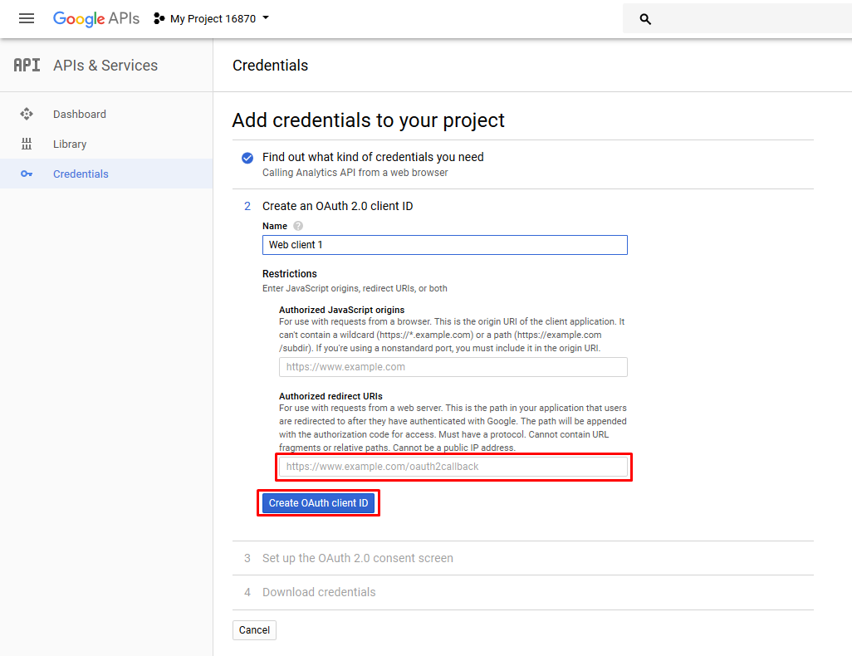

20. В следующем окне укажите “Product name shown to users” и нажмите на кнопку “Continue”.

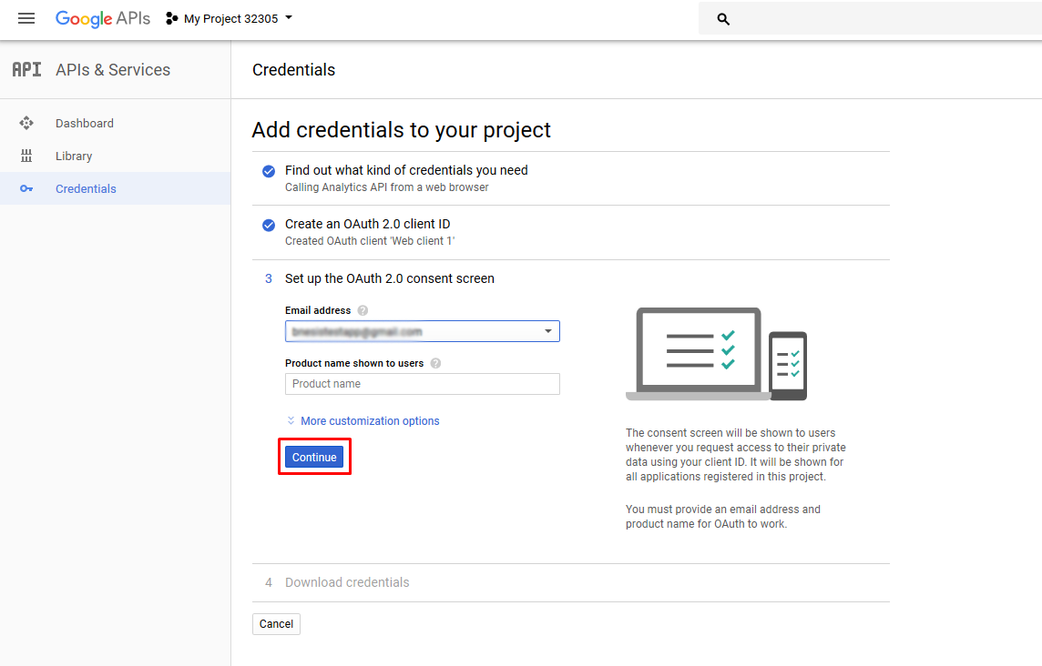

21. Теперь Вы можете скачать необходимый Client ID и Client Secret нажав на кнопку “Download”. После этого нажмите на кнопку “Done”.

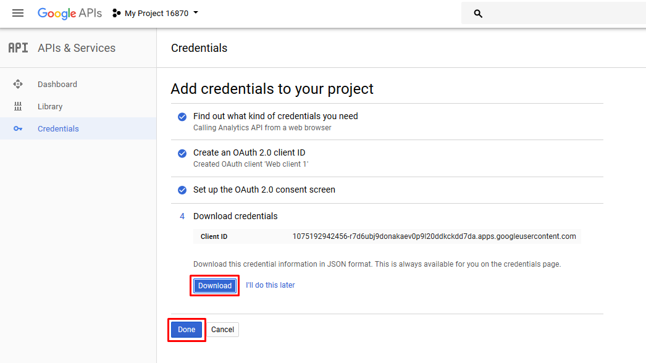

22. Настройки произведены.

